МИНИСТЕРСТВО НАУКИ И ВЫСШЕГО ОБРАЗОВАНИЯ РОССИЙСКОЙ ФЕДЕРАЦИИ

Федеральное государственное бюджетное образовательное учреждение

высшего образования

**«КУБАНСКИЙ ГОСУДАРСТВЕННЫЙ УНИВЕРСИТЕТ»**

**(ФГБОУ ВО «КубГУ»)**

**Факультет компьютерных технологий и прикладной математики**

**Кафедра прикладной математики**

**Лабораторная работа №3**

**АНАЛИЗ СУЩЕСТВУЮЩИХ КОМПЬЮТЕРНЫХ РАЗРАБОТОК**

Работу выполнил __________________________________Кощавцев Д.В.

(подпись)

Направление подготовки 01.03.02 Прикладная математика и информатика курс 4

Направленность (профиль) Математическое и информационное обеспечение экономической деятельности

Руководитель

преподаватель____________________________________ Добровольская Н.Ю.

(подпись)

Краснодар

2024

1. **Описание подсистемы**

Фильмотека предназначена для продажи фильмов, мультфильмов и сериалов клиентам. Она разрабатывается для автоматизации процесса продажи и учёта прибыли с продаж. В результате автоматизации скорость составления отчёта о доходах увеличится, затраты на вычисление уменьшаться, количество кассиров сократиться.

1. **Перечень задач**

– Простой доступ к фильмам, сериалам, мультфильмам;

– Сокращение затрат ресурсов на составление отчёта о доходах;

– Уменьшение кадровых затрат;

1. **Функциональные требования**
   1. **Требования к задаче приёма заказов**

**Задача заключается в приёме заказов от клиентов через различные каналы (веб-сайт, мобильное приложение).**

**Функциональные требования:**

**- приём заказов должен быть возможен круглосуточно;**

**- каждому заказу должен быть присвоен уникальный идентификатор;**

**- система должна обеспечивать сбор следующей информации о заказе: список и количество заказываемой мультимедии, дата и время заказа, стоимость заказа.**

**3.2 Требования к задаче “Запись информации о заказе”**

Запись детальной информации о каждом заказе.

Функциональные требования: **система должна создать запись в базе данных для каждого нового заказа.** Проверка на корректность данных должна выполняться до записи в базу данных.

Требования к входным данным:

Входные данные – это информация о заказе, полученная от системы приёма заказов.

Точность данных: корректность числовых значений (цена, количество).

**Требования к выходным данным:**

**Система должна создать запись в базе данных для каждого нового заказа с присвоенным статусом “Готовится”**

**Требования к хранению данных:**

**Информация о заказах должна храниться в реляционной базе данных.**

**3.3 Требования к задаче “Составление отчёта продаж”**

**Ежемесячно бухгалтер должен производить перерасчёт еженедельной прибыли. Данные продаж, указанные в журнале продаж, должны совпадать с информацией журнала выданных фильмов.**

**4. Модель требований**

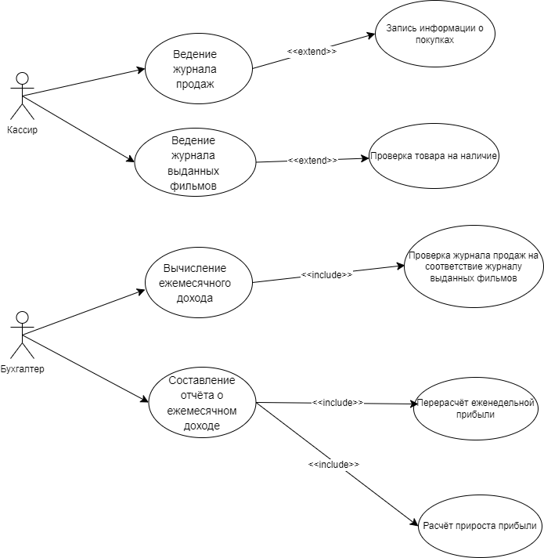

Рисунок 1 – Модель требований UML для расчёта прибыли

**5. Требования к базе данных**

1) Требования к организации данных, которые должны сохраняться в ПС:

- Данные должны быть организованы в третьей нормальной форме;

- Данные должны храниться в реляционной базе данных, где информация разбивается на логически связанные таблицы. Это позволяет эффективно управлять данными, минимизируя избыточность и дублирование.

2) Возможность получения данных с помощью языка запросов высокого уровня без использования прикладных программ.

3) Возможность ведения архивов и восстановление данных в случае

разрушения баз данных (БД) после сбоев.

**6. Требования**

**Система должна быть совместима с операционной системой Windows.**

**Инструментальным средством программной инженерии,**

**обеспечивающим разработку ПО (CASE-средством) является сайт draw.io.**

**При разработке используются такие готовые программные пакеты как, PyCharm Community edition, MySQL, Word.**

**Язык разработки – python, средство контроля версий – GitHub.**

**7 Нефункциональные требования**

**Нефункциональные требования к системе “Составления отчёта о продажах фильмов из фильмотеки”:**

1. **Производительность: Система должна обрабатывать и сохранять данные о купленных фильмах не дольше 5 секунд после совершения покупки.**
2. **Доступность: Система должна быть доступна на протяжении всего времени её использования и обеспечивать непрерывную работу.**
3. **Масштабируемость: Система должна поддерживать при необходимости увеличение нагрузки на неё, а также усложнение расчётов.**
4. **Удобство использования: Интерфейс системы должен быть интуитивно понятен и удобен пользователю.**